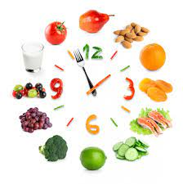**Анкета  по питанию для родителей МОБУ СОШ № 3 ЛГО**

1. Завтракает ли Ваш ребенок перед уходом в школу?

а) всегда

б) иногда

в) никогда

2. Интересовались ли Вы меню школьной столовой?

а) однажды

б) редко

в) никогда

3. Нравится ли Вашему ребенку ассортимент блюд в школе?

а) да

б) не всегда

в) нет

4. Ваш ребенок пользуется буфетной продукцией (булка, чай)?

а) да

б) редко

в) нет

5. Вас устраивает меню школьной столовой?

а) да

б) иногда

в) нет

г) предложения

6. Если бы работа столовой Вашей школы оценивалась по пятибалльной системе, что бы Вы поставили?

______

   7. Нужны ли завтраки в портфеле? Берет ли ваш ребенок с собой

      бутерброд и фрукты?

      а) да

      б) нет

8. Что бы Вы изменили в организации питания школьников, в режиме работы

      столовой?

_______________________________________________________________________________________________________________________________________________________________________________________________________________________________________